ТБФ 30.05.23.
Тема конференции: «Технологии защиты периметра для объектов промышленной и транспортной инфраструктуры. Построение комплексной системы антитеррористической защищённости».
Тема доклада: «Быстроразвёртываемая система ПЛАТФОРМА для антитеррористической защиты объектов».
Тезисы: Мы рассмотрим возможности, предоставляемые быстроразвёртываемой автономной системой периметральной сигнализации ПЛАТФОРМА.
Слайд 1.
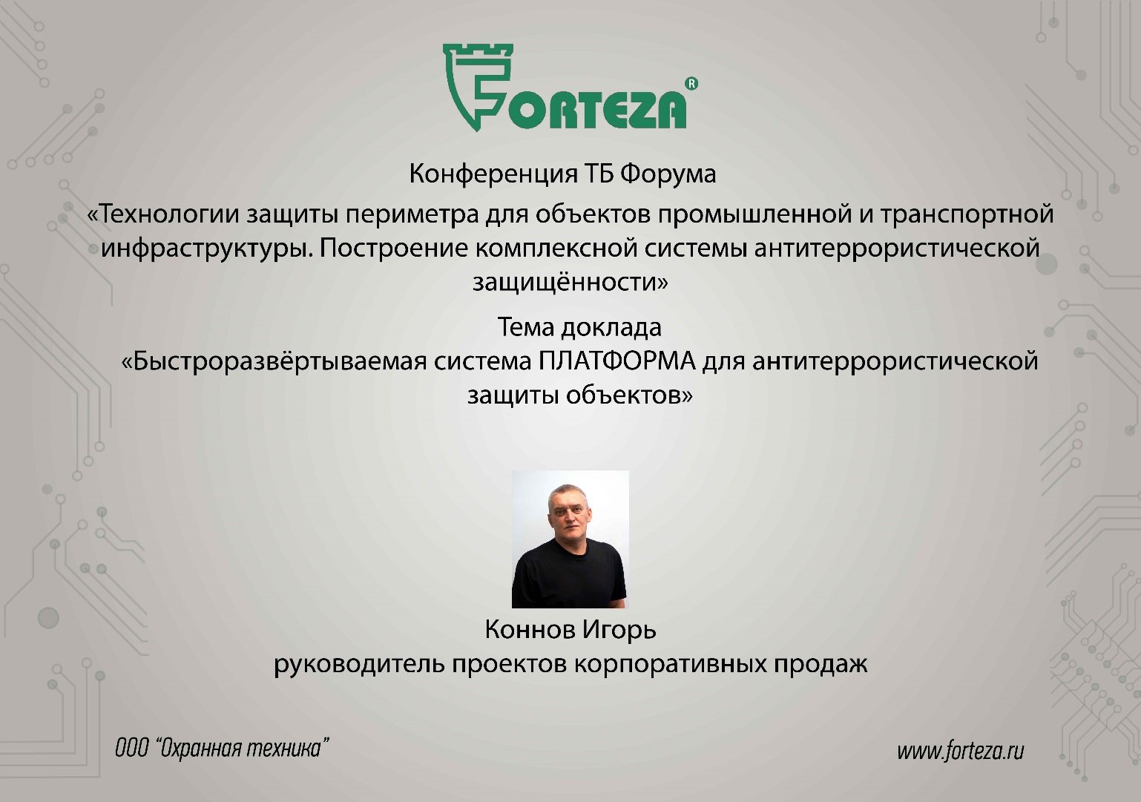
Добрый день уважаемые коллеги.
Мы рады снова пообщаться с Вами на площадке Форума Технологии безопасности.
ООО «Охранная техника» специализируется на выпуске периметральных извещателей охраны периметра под торговой маркой Forteza.
В предыдущие встречи мы рассказывали Вам о наших извещателях охраны периметра, работающих на различных физических принципах, имеющих различные технологии обнаружения нарушителя. Вы можете посмотреть их на сайте Форума.

Слайд 2.
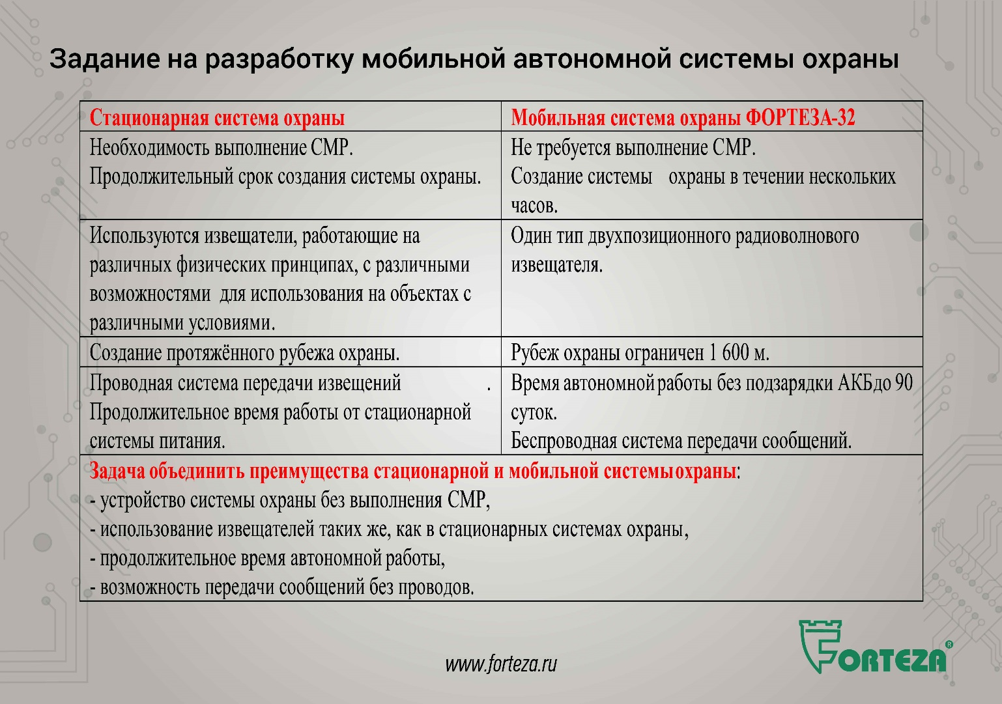
Мы рассматривали создание стационарных рубежей охраны при помощи одно и двухпозиционных радиоволновых извещателей, вибрационных трибоэлектрических извещателях, комбинированных и других.
Для надёжной работы системы охраны требуется создание проекта, проведение строительно-монтажных работ с привлечением специалистов. И это продолжительный процесс.
Но бывают ситуации, когда не рационально, нет времени или невозможно проводить строительно-монтажные работы, прокладку коммуникаций связи и электропитания, наладку стационарной системы защиты.
Конечно, есть мобильные быстроразворачиваемые системы, например мобильный комплекс ФОРТЕЗА-32. Но в них используется один тип извещателя, а как мы с Вами неоднократно рассматривали, для различных условий объекта требуются извещатели с различными характеристиками. Также комплекс ФОРТЕЗА-32 требует периодической подзарядки аккумуляторов. Автономная работа достаточно продолжительная: летом 90 суток, зимой 45 суток. Но бывают объекты, которые необходимо защитить на более продолжительный срок.

Слайд 3.
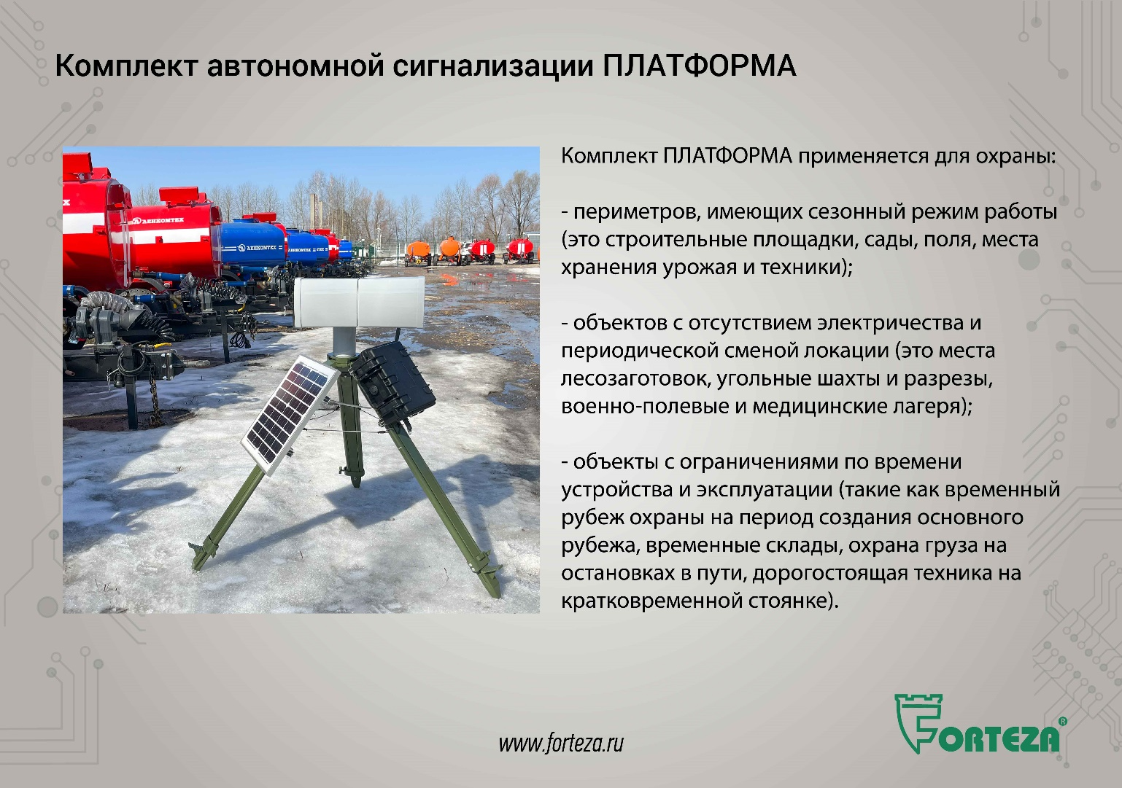
Для решения задачи быстрого создания рубежа охраны в различных условиях эксплуатации разработчики ООО «Охранная техника» предлагают новое изделие – комплект автономной сигнализации ПЛАТФОРМА.
Быстроразвёртываемый комплект ПЛАТФОРМА предназначен для оперативной организации, автономной работы различных однопозиционных и двухпозиционных извещателей на периметре объекта, с передачей тревожных и служебных извещений на ПУЛЬТ-РК по радиоканалу.
Используются те же извещатели, что и при стационарной системе охраны.
В том числе можно использовать радиоволновые однопозиционные извещатели серии ЗЕБРА с помехоустойчивостью сопоставимой с двухпозиционными извещателями. Или уникальные комбинированные извещатели.
Комплект применяется для охраны:
- периметров, имеющих сезонный режим работы (это строительные площадки, сады, поля, места хранения урожая и техники);
- объектов с отсутствием электричества и периодической сменой локации (это места лесозаготовок, угольные шахты и разрезы, военно-полевые и медицинские лагеря);
- объекты с ограничениями по времени устройства и эксплуатации такие как: временный рубеж охраны на период создания или ремонта основного рубежа, временные склады, охрана груза на остановках в пути, дорогостоящая техника на кратковременной или сезонной стоянке.
Главное отличие комплекса – быстрая организация полноценной охраны без строительно-монтажных работ и прокладки линий связи и электропитания, удобство в устройстве и проведения обслуживания охранных извещателей без привлечения специалистов с высокой квалификацией.
Слайд 4.
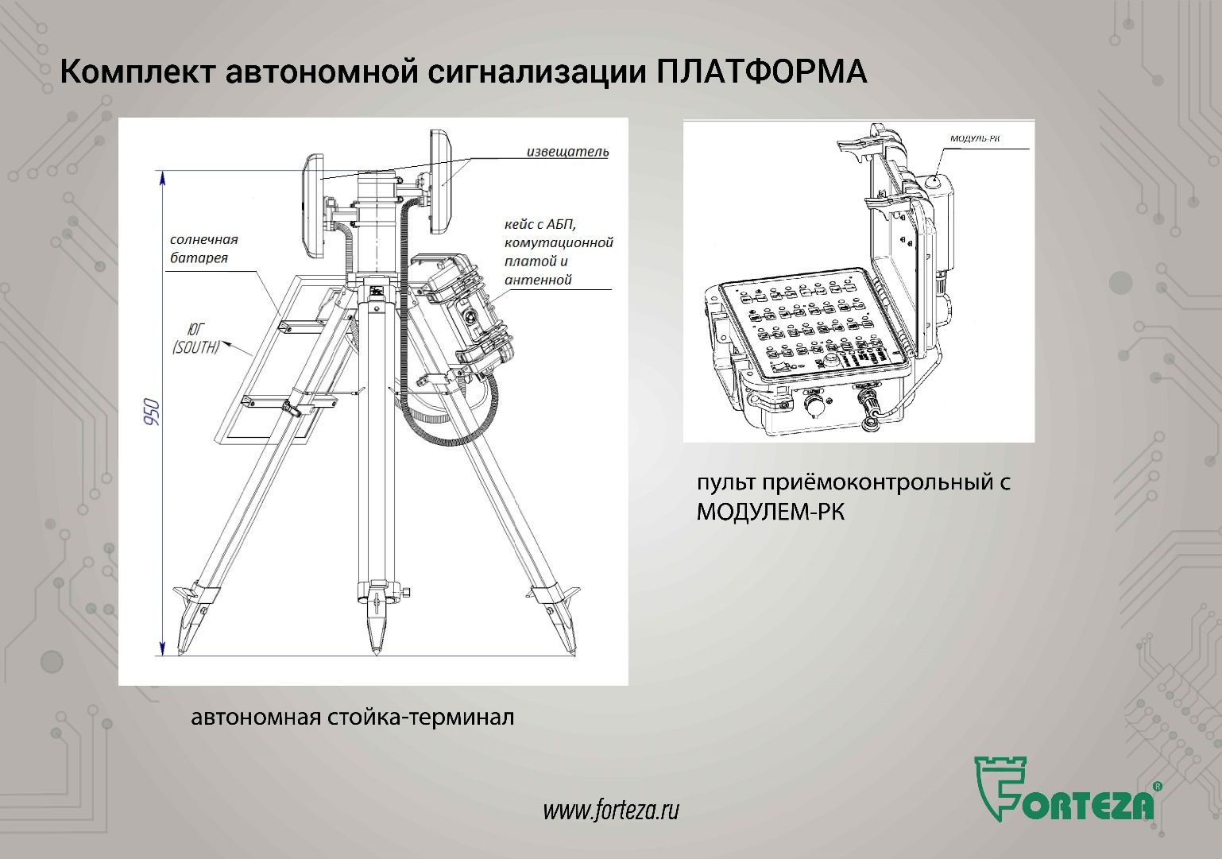
Давайте подробнее рассмотрим устройство и возможности комплекта автономной сигнализации ПЛАТФОРМА.
Комплект состоит из быстроразвёртываемых, автономных стоек-терминалов
для установки и подключения по НЗ-контактам охранных извещателей, а также пульта приёмноконтрольного.
Приём и передачу извещений по радиоканалу осуществляет МОДУЛЬ-РК,
связанный с ПУЛЬТОМ-РК по интерфейсу через Кабель РК.
Комплект обеспечивает автоматический контроль радиоканала от ПУЛЬТА-РК до стоек-терминалов.
ПУЛЬТ-РК отображает тревожные извещения, а также информацию о состоянии участков.
Стойки снабжены опорой диаметром 76 мм для установки кронштейнов,
используемых извещателей, а также блоком автономного электропитания стойки-терминала, расположенного в кейсе, который содержит аккумуляторную батарею и коммутационную плату. У стойки-терминала ПРМ передающая антенна. Солнечная панель необходима для заряда встроенной АКБ.
– ёмкость АКБ при плюс 20°С – 16 А/ч; при отрицательных температурах от минус 20°С до минус 40°С – 12 А/ч.
- блок питания рассчитан на максимальный ток нагрузки – 200 мА.
- оптимальный рабочий ток солнечной панели – 0,8 А.; рабочее напряжение – 18 В.
Справочное время непрерывной работы стойки-терминала с БПА на
нагрузку 60 мА:
– в летний период не ограничено (при установке на прямом солнечном
свете);
– в зимний период минимум 7 суток (при полном отсутствии освещения).
При должном обслуживании комплекта ресурс АКБ - 8 лет.
Стойки-терминалы комплекта предназначены для установки и подключения одно или двухпозиционных охранных извещателей, имеющих на выходе «сухие», нормально замкнутые контакты реле.
Максимальное количество участков охраны комплекта – 32.
Предусмотрена работа до трех комплектов в одной зоне радиопокрытия на
разных частотных каналах диапазона.

Слайд 5.
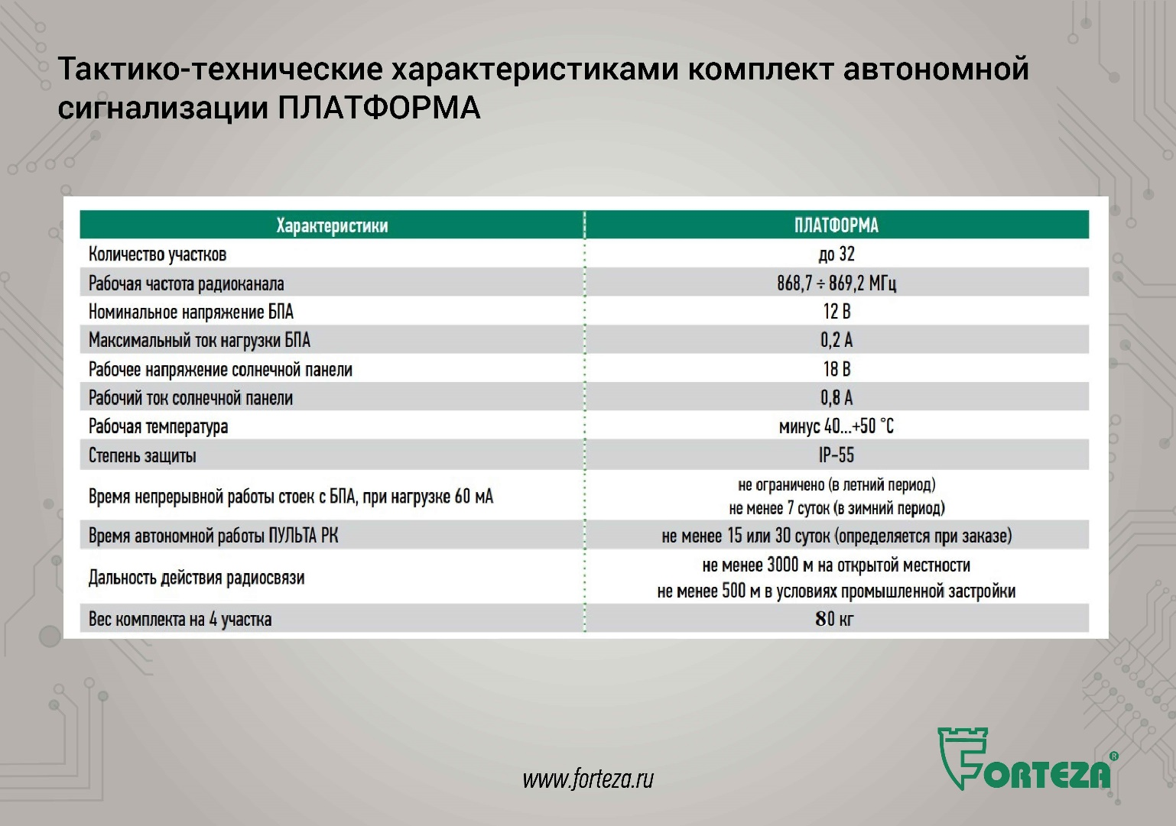
В соответствии со своими характеристиками комплект автономной сигнализации предназначен для оперативного развёртывания и применения различных технических средств охраны периметра на охраняемом объекте.
Комплект может быть использован для организации охраны периметра по схеме "кольцо" или "линия".
Допускается организовать несколько отдельных независимых рубежей охраны, разнесённых на местности.
Комплект обеспечивает постановку и снятие отдельных участков с
охраны.
Дальность действия радиосвязи от самой удалённой стойки-терминала до ПУЛЬТА-РК на открытой местности составляет не менее 3 000 м, в
условиях промышленной застройки не менее 500 м.
Диапазон рабочей температуры для стоек-терминалов, ПУЛЬТА-РК и МОДУЛЯ-РК от минус 40°С до плюс 50°С.
При попытке перемещения или вскрытия кейса БПА комплект формирует извещение «ТРЕВОГА» на ПУЛЬТЕ-РК.

Слайд 6.
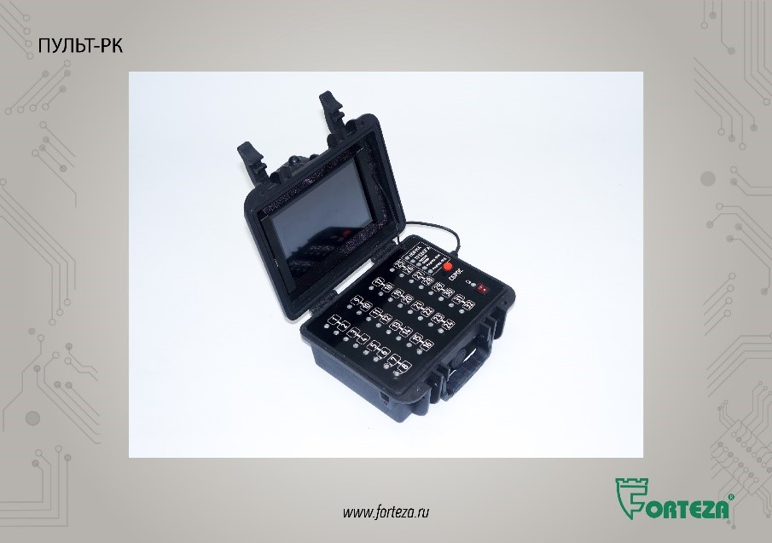
ПУЛЬТ-РК обеспечивает следующую информативность:
– отображение режима НОРМА при условии взятия на охрану хотя бы одного участка;
– отображение взятых на охрану участков постоянным свечением соответствующих индикаторов;
– индикация ТРЕВОЖНОГО извещения с отображением номера участка;
– отображение процесса установки связи и индикацию потери связи;
– индикация разряда АКБ стойки-терминала и ПУЛЬТА-РК.

Слайд 7.
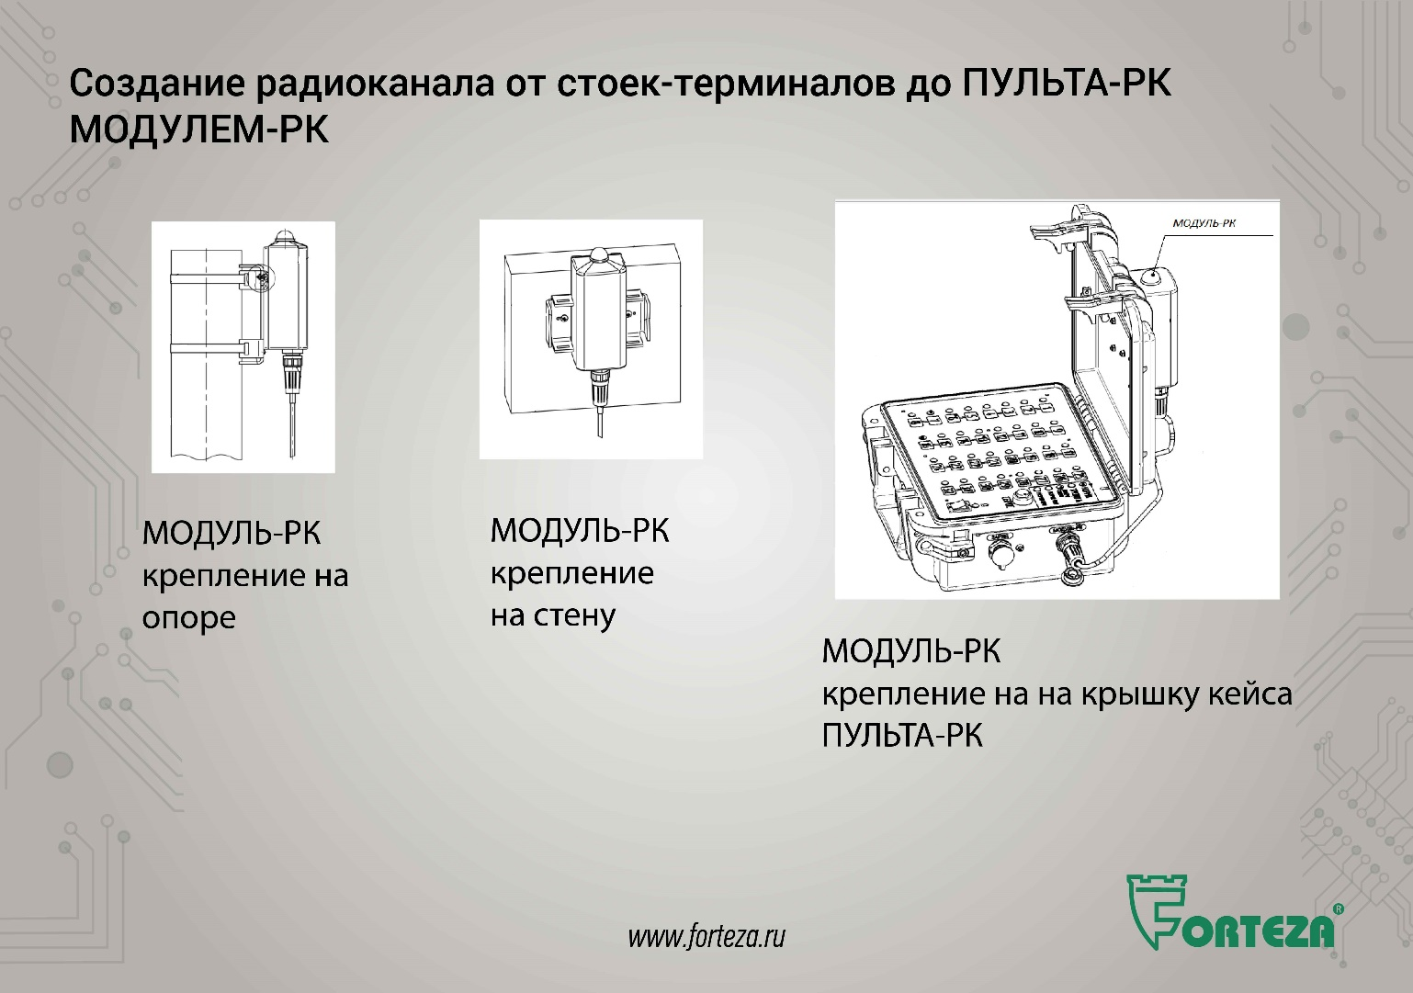
Связь стоек и пульта обеспечивает МОДУЛЬ-РК - габаритные размеры 50х44х127 мм выполнен в ударопрочном корпусе и имеет магнит для крепления на кейс или кронштейн из комплекта КМЧ. На слайде модуль с креплением на опору, стену и на крышке кейса ПУЛЬТА-РК.
Конструктивное исполнение ПУЛЬТА-РК – ударопрочный, размер 265х214х119 мм, масса 2 кг.
Что позволяет использовать его как стационарный пульт сбора информации на посту охраны, так и в носимом варианте. Для удобства переноски ПУЛЬТА-РК в комплект поставки входит плечевой ремень.

Слайд 8.
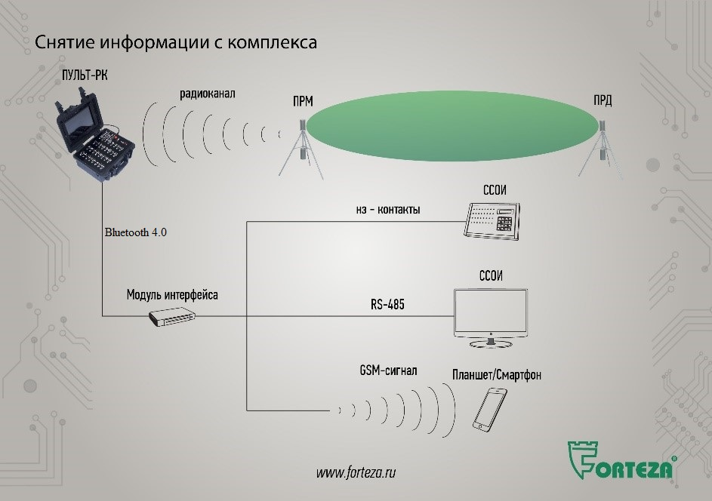
Работа комплекта
- После установки извещателей на стойки-терминалы ПРМ (ПРД) и последующей настройки, линейная часть комплекта готова к работе.
- После включения питания ПУЛЬТА-РК автоматически формируется
уникальная радиосеть передачи информации между стойками-терминалами ПРМ и ПУЛЬТОМ-РК данного комплекта.
- После взятия на охрану задействованных участков комплект готов к работе.
Вес комплекта на 4 участка – 80 кг.
Каждая стойка-терминал поставляется в отдельном ящике для транспортировки и хранения изделия.
Развёртывание комплекта производится группой из двух человек.
При развёртывании комплекта выполняются следующие операции:
− подготовка плана рубежа охраны;
− установка стоек-терминалов;
− установка на стойки блоков ПРД, ПРМ применяемых извещателей,
подключение штатных кабелей от извещателя к коммутационной плате в кейсе блока автономного питания и включение электропитания стоек;
− после настройки извещателей участки ставятся на охрану.
На одну стойку-терминал ПРМ возможно установить и подключить два
блока ПРМ смежных участков, соответственно на стойку-терминал ПРД – два
блока ПРД. В однопозиционных извещателях применяется только стойка – ПРМ.
Для регистрации дополнительных или замены вышедших из строя на месте эксплуатации стоек ПРМ необходимо Android устройство с программным обеспечением «Forteza32-Test», которое можно скачать с нашего сайта абсолютно бесплатно.
ПУЛЬТ-РК обеспечивает Bluetooth 4.0 соединение с модулем интерфейса «ФОРТЕЗА-32-МИ» для интеграции в системы сбора старшего уровня по сухим контактам или интерфейсу RS-485.
Как видим устройство системы охраны периметра при помощи комплекта автономной сигнализации ПЛАТФОРМА очень простое, не занимает много времени, при этом позволяет максимально использовать функционал всей системы и отдельных извещателей.
На сегодняшний день мобильная система охраны ФОРТЕЗА-32 пользуется большим спросом. Мы уверенны, что и комплект ПЛАТФОРМА заинтересует пользователей не меньше, так как в нём реализована возможность использования серийных извещателей, применяемых на стационарных системах охраны, работающих в различных условиях эксплуатации, ну и высокая автономность.

Слайд 9.
